Mvc Và Asp.net

I//Tìm Hiểu MVC
Mvc là gì ?

Ta sẽ hiểu MVC là viết tắt của 3 từ :
+ M => Models
+ V => Views
+ C =>Controllers

Ngày xưa các bạn lập trình một trang jsp, php hay asp, các bạn thường đan xen các mã html cùng với các mã jsp, php, hay asp. Do vậy, có những khó khăn sau có thể gặp phải:
- Người thiết kế giao diện cũng cần phải biết các ngôn ngữ lập trình, hoặc bạn phải trực tiếp thiết kế chúng.
- Việc bảo trì chúng thường rất khó khăn, vì một phần các mã chương trình lẫn lộn với mã html.
- Khi có lỗi xảy ra, việc tìm ra lỗi và định vị ỗi cũng là một vấn đề khó khăn.
- Và còn nhiều những khó khăn khác …
Để khắc phục các khó khăn trên, người ta đưa ra mô hình 2 hay còn gọi là mô hình MVC (Model-View-Controllor). Tức là: Tương ứng với một trang JSP ngày xưa, bây giờ người ta tách nó ra làm ba thành phần: Mô hình – Khung nhìn – Bộ điều khiển. Các thành phần trên làm việc như sau:
Mô hình: Mô hình là các lớp java có nhiệm vụ:
- Nhận các yêu cầu từ khung nhìn
- Thi hành các yêu cầu đó ( tính toán, kết nối CSDL …)
- Trả về các giá trị tính toán cho View.
Khung nhìn: Bao gồm các mã tương tự như JSP để hiển thị form nhập liệu, các kết quả trả về từ Mô hình…
Bộ điều khiển: Đồng bộ hoá giữa Khung nhìn và Mô hình. Tức là với một trang JSP này thì sẽ tương ứng với lớp java nào để xử lý nó và ngược lại, kết quả sẽ trả về trang jsp nào.
Như vậy, chúng ta có thể tách biệt được các mã java ra khỏi mã html. Do vậy, nó đã giải quyết được các khó khăn đã nêu ra trong việc lập trình cổ điển. Người thiết kế giao diện và người lập trình java có thể mang tính chất độc lập tương đối. Việc debug hay bảo trì sẽ dễ dàng hơn, việc thay đổi các theme của trang web cũng dễ dàng hơn
II/ Tìm hiểu ngôn ngữ LinQ
LINQ là một sự sáng tạo mới trong .NET Framework 3.5 (Language Integrate Query) là một tập hợp mở rộng ngôn ngữ cho phép thực hiện các truy vấn trong ngôn ngữ C# 2008 và Visual Basic 2008. LINQ cho phép select, filter, sort, group và transform data từ các nguồn data source khác nhau theo một cách chung. LINQ to Objects thực hiện truy vấn các đối tượng, LINQ to DataSet thực hiện truy vấn DataSet, LINQ to SQL thực hiện truy vấn đến cơ sở dữ liệu SQL Server mà không phải viết code, LINQ to XML đọc dữ liệu từ định dạng XML.
Ví dụ, nếu không dùng LINQ cho, cần lấy tất cả hàng hóa bắt đầu bằng B thì ta có code sau:
DanhMucHangHoa dm = new DanhMucHangHoa(); List<HangHoaChiTiet> dshh = dm.LayDanhMucHangHoa(); List<HangHoaChiTiet> dmhh = new List<HangHoaChiTiet>(); foreach (HangHoaChiTiet hh in dshh) { if (hh.HangHoa_TenHang.ToString().StartsWith("B")) { dmhh.Add(hh); } }
Nếu sử dụng LINQ trong mã lập trình :
List<HangHoaChiTiet> dshh = dm.LayDanhMucHangHoa(); IEnumerable<HangHoaChiTiet> dmhh; dmhh = from hh in dshh where hh.HangHoa_TenHang.ToString().StartsWith("B") select hh; GridView1.DataSource = dshh; GridView1.DataBind();

II/ Bây giờ chúng ta sẽ bắt đầu xây dựng một ví dụ nhỏ cho mô hình MVC:
Ở đây chúng ta sẽ xây dựng MVC với ASP.Net và SQL server
Để xây dựng được ví dụ chúng ta cần các công cụ phần mềm hỗ trợ sau :
+ Visual studio 2010 . ( Nếu là bản 2008 thì cần cài thêm bộ MVC 2)
+SQL server 2005
I/ Tạo cơ sở dữ liệu :
Chúng ta mở SQL server lên kết nối với server
Chúng ta sẽ tạo một cơ sở dữ liệu tên là: NewsDaTa
Database của chúng ta gồm 2 bảng :
Tbl_CatNews: Id(int), NameLoaiTin( nvarchar(200) )
Tbl_News : IdTin(int), NameLoaiTin(int), NameTin(nvarchar(200), ChiTiet( nvarchar(max) )
Chú ý: Với cột Id và IdTin chúng ta để tự động tăng chọn identity Specification (yes), is identity(yes).
II/Chúng ta bắt đầu đi vào xây dựng ứng dụng :
1. Khởi tạo Project:
+Mở Visual studio lên chon file => new =>project để tạo 1 ứng dụng mới .
+Trong phần Projec types => web .
Bên bảng Templates => ASP.Net MVC 2 web Application ( xem hình 1.1)
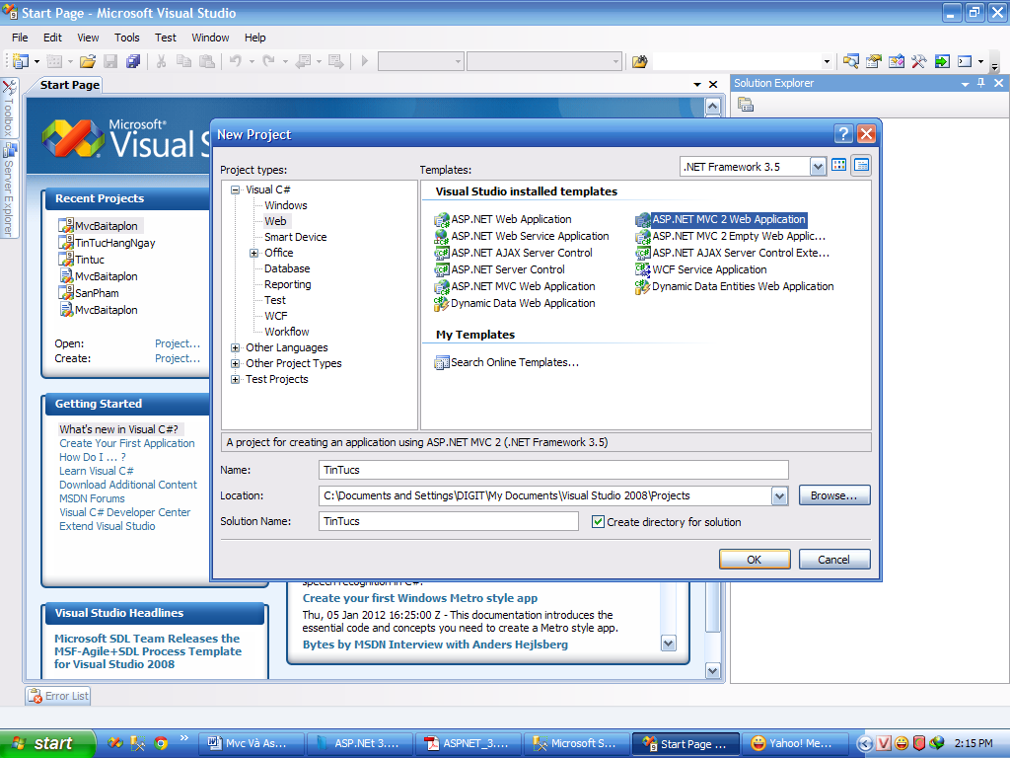
Hình 1.1
+Chương trình sẽ hỏi ta có tạo bản test hay không, nếu có bạn chọn (yes) còn không thì chọn (No). ở đây tôi chọn (No).
+Trong cửa sổ Solution Explorer ta thấy có 5 thư mục :
- Content : Chứa những file css của chúng ta ,
- Controllers : Chứa những file điều khiển
- Models: chứa những file Models ánh xạ dữ liệu .
- Scripts: chứa nhũng file JS hệ thống
- Views : Chứa những file hiển thị aspx
2 . Kết nối CSDL với ứng dụng
+ Trên thanh menu của vs2008 chọn tools =>conlect to server => nhập Server name của tôi ở đây là ( PC2012032901GDH\SQLEXPRESS )
+ Trên Menu Tools => conlect to database => Nhập Servername và chon database cần kết nối . Ở đây tôi chọn database vừa tạo ở trên là NewData
+ Click phải chuột vào folder Models => add=> chọn Class
+Chọn LINQ to SQL classes ( Vì chúng ta truy xuất dữ liệu bằng LINQ) . Đặt tên cho file Class là DataClasses.dbml .
+Trên thanh server explorer kéo thả các bảng của database sang trang Dataclasses.dbml
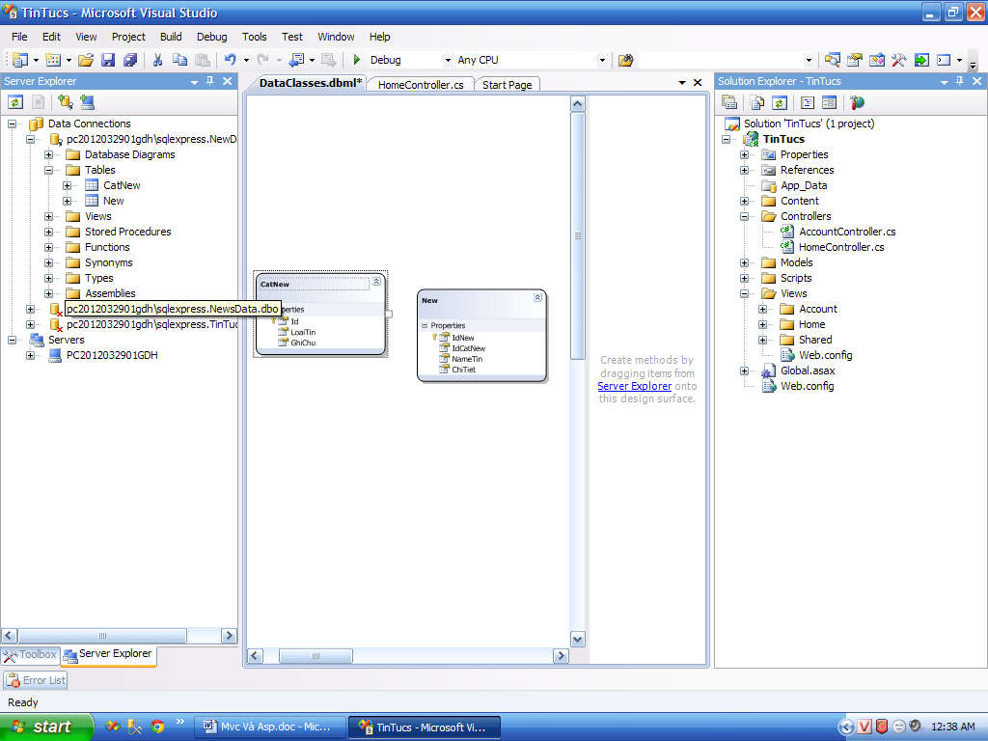

Hình 2.2
+ Giờ chúng ta tạo liên kết giữa các bảng click phải chuột vào trang Dataclasses.dbml => Add=>Association.
Trong bảng kết nối parentclass là bảng cha childclass là bảng con ở đây tôi chọn bảng CatNew là cha còn News là con .và kết nối giữa Id(CatNew) Với IDCatNew(New).
3. Xử lý Controller
Bây giờ ta xử lý bảng CatNew :
Tại folder controller click chuột phải chọn Add => controller, đặt tên cho controlle (chú ý tên của lớp xử lý phải theo sau bằng từ Controller ) tôi đặt tên lớp xử lý bảng Catnew của tôi là CatnewController.cs
( nếu bạn muốn trình biên dịch tự tạo các hàm Create, Update, Delete thì bạn chọn mục Add action methods bên dưới )
Giờ ta tạo file CatNewControllers.cs như sau :
CatNewControllers.cs
__________________________________________________________________________________________
using System;
using System.Collections.Generic;
using System.Linq;
using System.Web;
using System.Web.Mvc;
// Ta phải thêm dòng này mới có thể tham chiếu đến lớp
// CSDL trong folder Models
using TinTucs.Models;

namespace TinTucs.Controllers
{
public class CatNewController : Controller
{
// Kết nối dữ liệu DataTin
DataTinDataContext data = new DataTinDataContext();
//---------------------------------------------------------
//Hàm Index để truyềndữ liệu sang trang Index.aspx
public ActionResult Index()
{
var All_Loaitin =from tt in data.CatNews select tt;
return View(All_Loaitin);
}

//--------------------------------------------------------------------------//
//Hàm Details truyền dữ liệu sang trang Details.aspx
//Với tham số được truyền là ID(của loại tin trong bảng CatNew)
public ActionResult Details(int id)
{
var Details_tin=data.CatNews.Where(m=>m.Id==id).First();
return View(Details_tin);
}

//--------------------------------------------------------------------------//
// GET: /CatNew/Create
//Hàm Create (get )tạo khung cho người sử dụng nhập liệu
public ActionResult Create()
{
return View();
}

//---------------------------------------------------------------------------//
// POST: /CatNew/Create
//Hàm Create(Post) xử lý dữ liệu được chuyền về từ trang Create.aspx
//và trả về kết quả
[HttpPost]
public ActionResult Create(FormCollection collection, CatNew ltin)
{
// Tạo biến CB_Loaitin , CB_GhiChu và gán giá trị của người dùng
// nhập vào từ from trong trang Create.aspx
var CB_Loaitin=collection["LoaiTin"];
var CB_Ghichu = collection["GhiChu"];
//Nếu CB_Loaitin có giá trị == null ( để trống )
if(string.IsNullOrEmpty(CB_Loaitin))
{
ViewData["Loi"]=" Loại Tin không được để trống ";
}
else
{
ltin.LoaiTin= CB_Loaitin;
ltin.GhiChu = CB_Ghichu;
data.CatNews.InsertOnSubmit(ltin);
//Thực hiện tạo mới
data.SubmitChanges();
return RedirectToAction("Index");
}
return this.Create();
}
//---------------------------------------------------------------------------//
// GET:
// Hàm Edit(get) truyền thông số của đối tượng sang trang Edit.aspx
// Với thông số là id.
public ActionResult Edit(int id)
{
var EB_tin = data.CatNews.First(m => m.Id == id);
return View(EB_tin);
}

//---------------------------------------------------------------------------//
// POST: /CatNew/Edit/5
// Hàm Edit(post) thực hiện update dữ liệu
// từ trang Edit.aspx khi Click Submits
[HttpPost]
public ActionResult Edit(int id, FormCollection collection)
{
// Tạo một biến Ltin gán với đối tượng có id=id truyền vào
var Ltin = data.CatNews.First(m => m.Id == id);
var E_Loaitin = collection["LoaiTin"];
var E_GhiChu = collection["GhiChu"];
//vì ta sửa đối tượng lên Id của biến Ltin = Id chuyền vào .
Ltin.Id = id;
// Nếu người dùng để phần Loại Tin trống báo lỗi
if (string.IsNullOrEmpty(E_Loaitin))
{
ViewData["Loi"] = "Loại Tin không được để trống ";
}
// Ngược lại gán các trường của biến Ltin bằng các giá trị của
//người dùng nhập vào
else
{
Ltin.LoaiTin = E_Loaitin;
Ltin.GhiChu = E_GhiChu;
// Thực hiện updat
UpdateModel(Ltin);
data.SubmitChanges();
return RedirectToAction("Index");
}

return this.Edit(id);
}

//------------------------------------------------------------------------//
// GET: /CatNew/Delete/5
// Hàm Delete ( get ) đưa dữ liệu của đối tượng cần xóa
// lên trang Delete cho người dùng xem . Tham số truyền vào là id

public ActionResult Delete(int id)
{
var D_tin = data.CatNews.First(m => m.Id == id);
return View(D_tin);
}

// POST: /CatNew/Delete/5
// Hàm Delete ( post ) thực thi lệnh xóa đối tượng khi người dùng
// click xóa từ trang Delete.aspx . Với tham số Id

[HttpPost]
public ActionResult Delete(int id, FormCollection collection)
{
// Tạo biến D_Tin gán với dối dượng có ID bằng với ID tham số
var D_tin = data.CatNews.Where(m => m.Id == id).First();
//xóa
data.CatNews.DeleteOnSubmit(D_tin);
data.SubmitChanges();
return RedirectToAction("Index");

}
}
}

3. Xử lý View
+Ta có file CatNewControllers.cs trên thư mục Controlesrs thì tương ứng dưới thư mục View ta cũng phải có thư mục tên CatNew để chứa các trang .aspx cho các hàm thuộc file CatNewControllers.cs.
+ Click phải chuột vào View => add => New Folder.

+Trong File CatNewControllers.cs ở trên ta có 5 hàm chính :
Index : Hiển thị danh sách
Details : Hiển thị chi tiết
Create : Tạo mới
Edit : Sửa
Delete : Xóa
Tương ứng với 5 hàm này ta sẽ có 5 trang hiển thị aspx trong folder CatNew:
Clickchuột phải vào tên hàm ( tôi chọn là hàm Index ) => add view…

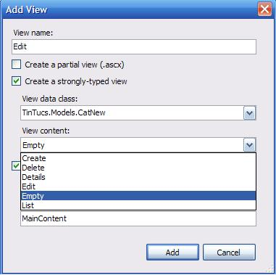
Hình 2.3
Trong bảng add view ta điền các thông số
Viewname : tên của trang aspx ( trùng tên với hàm ta đang tạo view)
View data class : lớp dữ liệu , controllers xử lý kết nối với trang
View content : kiểu hiển thị cho trang ( Trang Index của tôi sẽ hiện thị ra list Loại Tin lên tôi chọn là List)
Select master page : khu vực hiển thị ( tôi chọn là trang Master)

+ Khi đó visual studio sẽ cho chúng ta 1 trang aspx trong thư mục View/CatNew chúng ta chỉ cần chỉnh sửa theo đúng ý mình :
Index.aspx
__________________________________________________________________________________________

<%@ Page Title="" Language="C#" MasterPageFile="~/Views/Shared/Site.Master" Inherits="System.Web.Mvc.ViewPage<IEnumerable<TinTucs.Models.CatNew>>" %>

<asp:Content ID="Content1" ContentPlaceHolderID="TitleContent" runat="server">
Index
</asp:Content>

<asp:Content ID="Content2" ContentPlaceHolderID="MainContent" runat="server">

<h2>Index</h2>

<table>
<tr>
<th></th>
<th>
ID
</th>
<th>
Loại Tin
</th>
<th>
Ghi chú
</th>
</tr>

<% foreach (var item in Model) { %>

<tr>
<td>
// Thẻ Html.ActionLink dùng để link đến 1 trang khác
// ( Tên Link hiển thị / Thư mục ) than số chuyền ra là ( id = id.Item)
<%= Html.ActionLink("Sửa", "Edit", new { id=item.Id }) %> |
<%= Html.ActionLink("Chi Tiết", "Details", new { id=item.Id })%> |
<%= Html.ActionLink("Xóa", "Delete", new { id=item.Id })%>
</td>
<td>
// Hiển thị ID của đối tượng với thẻ Html.Encode
<%= Html.Encode(item.Id) %>
</td>
<td>
<%= Html.Encode(item.LoaiTin) %>
</td>
<td>
<%= Html.Encode(item.GhiChu) %>
</td>
</tr>

<% } %>

</table>

<p>
<%= Html.ActionLink("Thêm Mới", "Create") %>
</p>

</asp:Content>

Tương tự chúng ta có các trang aspx cho các hàm khác
Details.aspx
<%@ Page Title="" Language="C#" MasterPageFile="~/Views/Shared/Site.Master" Inherits="System.Web.Mvc.ViewPage<TinTucs.Models.CatNew>" %>

<asp:Content ID="Content1" ContentPlaceHolderID="TitleContent" runat="server">
Details
</asp:Content>

<asp:Content ID="Content2" ContentPlaceHolderID="MainContent" runat="server">

<h2>Details</h2>

<h3>Are you sure you want to delete this?</h3>
<fieldset>
<legend>Fields</legend>

<div class="display-label">Id</div>
<div class="display-field"><%= Html.Encode(Model.Id) %></div>

<div class="display-label">LoaiTin</div>
<div class="display-field"><%= Html.Encode(Model.LoaiTin) %></div>

<div class="display-label">GhiChu</div>
<div class="display-field"><%= Html.Encode(Model.GhiChu) %></div>

</fieldset>
<% using (Html.BeginForm()) { %>
<p>
<%= Html.ActionLink("Sửa", "Edit", new { id = Model.Id })%>
<%= Html.ActionLink("Back to List", "Index") %>
</p>
<% } %>

</asp:Content>

Create.aspx
<%@ Page Title="" Language="C#" MasterPageFile="~/Views/Shared/Site.Master" Inherits="System.Web.Mvc.ViewPage<TinTucs.Models.CatNew>" %>

<asp:Content ID="Content1" ContentPlaceHolderID="TitleContent" runat="server">
Create
</asp:Content>

<asp:Content ID="Content2" ContentPlaceHolderID="MainContent" runat="server">

<h2>Create</h2>

<% using (Html.BeginForm()) {%>
<%= Html.ValidationSummary(true) %>

<fieldset>
<legend>Fields</legend>
<p>
Loại Tin :
<%=Html.TextBox("LoaiTin") %>
<%=ViewData["Loi"] %>
</p>
<p>
Ghi Chú :
<%=Html.TextBox("GhiChu") %>
<%=ViewData["Loi2"] %>
</p>
<p>
<input type="submit" value="Create" />
</p>
</fieldset>

<% } %>

<div>
<%= Html.ActionLink("Back to List", "Index") %>
</div>

</asp:Content>

Edit.aspx:

<%@ Page Title="" Language="C#" MasterPageFile="~/Views/Shared/Site.Master" Inherits="System.Web.Mvc.ViewPage<TinTucs.Models.CatNew>" %>

<asp:Content ID="Content1" ContentPlaceHolderID="TitleContent" runat="server">
Edit
</asp:Content>

<asp:Content ID="Content2" ContentPlaceHolderID="MainContent" runat="server">

<h2>Edit</h2>

<% using (Html.BeginForm()) {%>
<%= Html.ValidationSummary(true) %>

<fieldset>
<legend>Fields</legend>

<div class="editor-label">
<%= Html.HiddenFor(model => model.Id) %>
</div>
<div class="editor-field">
<%= Html.HiddenFor(model => model.Id) %>
<%= Html.ValidationMessageFor(model => model.Id) %>
</div>

<div class="editor-field">
Loại Tin :
<%= Html.TextBox("LoaiTin") %>
<%= Html.ValidationMessageFor(model => model.LoaiTin) %>
<%=ViewData["Loi"] %>
</div>

<div class="editor-field">
Ghi Chú:
<%= Html.TextBox("GhiChu") %>
<%= Html.ValidationMessageFor(model => model.GhiChu) %>
</div>

<p>
<input type="submit" value="Save" />
</p>
</fieldset>

<% } %>

<div>
<%= Html.ActionLink("Back to List", "Index") %>
</div>

</asp:Content>

Delete.aspx
<%@ Page Title="" Language="C#" MasterPageFile="~/Views/Shared/Site.Master" Inherits="System.Web.Mvc.ViewPage<TinTucs.Models.CatNew>" %>

<asp:Content ID="Content1" ContentPlaceHolderID="TitleContent" runat="server">
Delete
</asp:Content>

<asp:Content ID="Content2" ContentPlaceHolderID="MainContent" runat="server">

<h2>Delete</h2>

<h3>Bạn thực sự muốn xóa thể loại tin này :</h3>
<fieldset>
<legend>Fields</legend>

<div class="display-label">Id</div>
<div class="display-field"><%= Html.Encode(Model.Id) %></div>

<div class="display-label">LoaiTin</div>
<div class="display-field"><%= Html.Encode(Model.LoaiTin) %></div>

<div class="display-label">GhiChu</div>
<div class="display-field"><%= Html.Encode(Model.GhiChu) %></div>

</fieldset>
<% using (Html.BeginForm()) { %>
<p>
<input type="submit" value="Delete" /> |
<%= Html.ActionLink("Back to List", "Index") %>
</p>
<% } %>

</asp:Content>

Vậy là chúng ta đã xử lý xong phần CatNew giờ chúng ta chuyển qua phần new:

Giờ chúng ta chuyển sang xử lý phần News
Tạo một trang NewsControllers.cs

NewsControllers.cs

using System;
using System.Collections.Generic;
using System.Linq;
using System.Web;
using System.Web.Mvc;
// Thêm using TinTucs.Models; để kết nối với classdata tại folder Models
using TinTucs.Models;

namespace TinTucs.Controllers
{
public class NewsController : Controller
{
//Kết nối CSDL
DataTinDataContext data = new DataTinDataContext();
//Hàm Index truyền dữ liệu sang trang Index.aspx
// để hiển thị danh sách tin tức
public ActionResult Index()
{
// Khởi tạo biến All_tin và gán với đối tượng trong bảng New
var All_tin = from tt in data.News select tt;
//Truyền dữ liệ sang trang Index.aspx
return View(All_tin);
}

//------------------------------------------------------------------------------------//
//Hàm Details truyền dữ liệu của một đối tượng sang trang Details.aspx
// với tham số truyền vào là Id của đối tượng
public ActionResult Details(int id)
{
var D_tin = data.News.First(m => m.IdNew == id);
return View(D_tin);
}

//----------------------------------------------------------------------------------//
// GET: /News/Create
//Hàm Create(get) Tạo một khung cho người dùng nhập liệu
public ActionResult Create()
{
var L_tin = from lt in data.CatNews select lt;
ViewData["ListLoaiTinID"]= new SelectList(data.CatNews,"Id","LoaiTin");
return View();
}

//---------------------------------------------------------------------------------//
// POST: /News/Create
//Hàm Create(post) Nhận dữ liệu từ trang Create và thực hiện việc
//tạo mới dữ liệu
[HttpPost]
public ActionResult Create(FormCollection collection, New TTin)
{
// Gán các giá tị người dùng nhập liệucho các biến
var N_tin = collection["NameTin"];
var L_tin = Int32.Parse(collection["ListLoaiTinID"]);
var C_tin = collection["ChiTiet"];
if (String.IsNullOrEmpty(N_tin))
{
ViewData["Loi"] = "Tên tin không được để trống";
}
else if (String.IsNullOrEmpty(C_tin))
{
ViewData["Loi1"]="Bạn hãy nhập nội dung cho tin";
}
else
{
//Gán giá trị cho đối tượng được tạo mới (TTin)
TTin.IdCatNew = L_tin;
TTin.NameTin = N_tin;
TTin.ChiTiet = C_tin;
//Thực hiện tạo mới
data.News.InsertOnSubmit(TTin);
data.SubmitChanges();
return RedirectToAction("Index");
}
return this.Create();
}

//---------------------------------------------------------------------------------//
// GET: /News/Edit/5
//Hàm Edit (get) truyền dữ liệu tới file Edit.aspx
// Với tham số được truyền vào là IDNew
public ActionResult Edit(int id)
{
var E_tin = data.News.First(m => m.IdNew == id);
var L_tin = from lt in data.CatNews select lt;
ViewData["ListLoaiTinID"] = new SelectList(data.CatNews, "Id", "LoaiTin");
return View(E_tin);
}

// POST: /News/Edit/5
//Hàm Edit(post) nhận dữ liệ mà người dùng nhập từ trang Edit.aspx
// và thực hiện sửa đổi
[HttpPost]
public ActionResult Edit(int id, FormCollection collection, New Etin)
{
var N_tin = collection["NameTin"];
var L_tin = Int32.Parse(collection["ListLoaiTinID"]);
var C_tin = collection["ChiTiet"];
if (String.IsNullOrEmpty(N_tin))
{
ViewData["Loi"] = "Tên tin không được để trống";
}
else if (String.IsNullOrEmpty(C_tin))
{
ViewData["Loi1"] = "Bạn hãy nhập nội dung cho tin";
}
else
{
Etin.IdCatNew = L_tin;
Etin.NameTin = N_tin;
Etin.ChiTiet = C_tin;
UpdateModel(Etin);
data.SubmitChanges();
return RedirectToAction("Index");
}
return this.Edit(id);

}

//-------------------------------------------------------------------------------//
// GET: /News/Delete/5
//Hàm Delete(get) truyền dữ liệu tới trang Delete.aspx
// với tham số ID của mục cần xóa
public ActionResult Delete(int id)
{
var D_Tin = data.News.First(m => m.IdNew == id);
return View(D_Tin);
}

//
// POST: /News/Delete/5
//Hàm Delete(get) thực hiện lệnh xóa với tham số truyền vào là id mục cần xóa
[HttpPost]
public ActionResult Delete(int id, FormCollection collection)
{
var D_tin = data.News.Where(m => m.IdNew == id).First();
data.News.DeleteOnSubmit(D_tin);
data.SubmitChanges();
return RedirectToAction("Index");
}
}
}

Tương tự như phần CatNew chúng ta sẽ có các trang aspx như sau trong thư mục News :

Index.aspx
<%@ Page Title="" Language="C#" MasterPageFile="~/Views/Shared/Site.Master" Inherits="System.Web.Mvc.ViewPage<IEnumerable<TinTucs.Models.New>>" %>

<asp:Content ID="Content1" ContentPlaceHolderID="TitleContent" runat="server">
Index
</asp:Content>

<asp:Content ID="Content2" ContentPlaceHolderID="MainContent" runat="server">

<h2>Danh sách tin tức</h2>

<table>
<tr>

<th>
ID
</th>
<th>
Loại Tin
</th>
<th>
Tên Tin
</th>
<th>
Chi Tiết
</th>
<th>
Lựa Chọn
</th>
</tr>

<% foreach (var item in Model) { %>

<tr>

<td>
<%= Html.Encode(item.IdNew) %>
</td>
<td>
<%= Html.Encode(item.CatNew.LoaiTin) %>
</td>
<td>
<%= Html.Encode(item.NameTin) %>
</td>
<td>
<%= Html.Encode(item.ChiTiet) %>
</td>
<td>
<%= Html.ActionLink("Sửa", "Edit", new { id=item.IdNew }) %> |
<%= Html.ActionLink("Chi Tiết", "Details", new { id=item.IdNew })%> |
<%= Html.ActionLink("Xóa", "Delete", new { id=item.IdNew })%>
</td>
</tr>

<% } %>

</table>

<p>
<%= Html.ActionLink("Tạo Mới", "Create") %>
</p>

</asp:Content>

Details.aspx
<%@ Page Title="" Language="C#" MasterPageFile="~/Views/Shared/Site.Master" Inherits="System.Web.Mvc.ViewPage<TinTucs.Models.New>" %>

<asp:Content ID="Content1" ContentPlaceHolderID="TitleContent" runat="server">
Details
</asp:Content>

<asp:Content ID="Content2" ContentPlaceHolderID="MainContent" runat="server">

<fieldset>
<legend>Thông Tin Chi Tiết</legend>

<div class="display-label">Id</div>
<div class="display-field"><%= Html.Encode(Model.IdNew) %></div>

<div class="display-label">Loại Tin</div>
<div class="display-field"><%= Html.Encode(Model.CatNew.LoaiTin) %></div>

<div class="display-label">Tên Tin</div>
<div class="display-field"><%= Html.Encode(Model.NameTin) %></div>

<div class="display-label">Chi Tiết</div>
<div class="display-field"><%= Html.Encode(Model.ChiTiet) %></div>

</fieldset>
<p>

<%= Html.ActionLink("Sửa", "Edit", new { id=Model.IdNew }) %> |
<%= Html.ActionLink("Quay lại danh sách", "Index") %>
</p>

</asp:Content>

Edit.aspx
<%@ Page Title="" Language="C#" MasterPageFile="~/Views/Shared/Site.Master" Inherits="System.Web.Mvc.ViewPage<TinTucs.Models.New>" %>

<asp:Content ID="Content1" ContentPlaceHolderID="TitleContent" runat="server">
Edit
</asp:Content>

<asp:Content ID="Content2" ContentPlaceHolderID="MainContent" runat="server">

<% using (Html.BeginForm()) {%>
<%= Html.ValidationSummary(true) %>

<fieldset>
<legend>Sửa</legend>
<p>
Tên Tin:
<%=Html.TextBox("NameTin")%>
<%=ViewData["Loi"] %>
</p>
<p>
Loại Tin :
<%=Html.DropDownList("ListLoaiTinID") %>
<%=ViewData["Loi1"]%>
</p>
<p>
Chi Tiết:
<%=Html.TextBox("ChiTiet") %>
</p>
<p>
<input type="submit" value=Save" />
</p>

</fieldset>

<% } %>

<div>
<%= Html.ActionLink("Quay lại danh sách", "Index") %>
</div>

</asp:Content>

Create.aspx
<%@ Page Title="" Language="C#" MasterPageFile="~/Views/Shared/Site.Master" Inherits="System.Web.Mvc.ViewPage<TinTucs.Models.New>" %>

<asp:Content ID="Content1" ContentPlaceHolderID="TitleContent" runat="server">
Create
</asp:Content>

<asp:Content ID="Content2" ContentPlaceHolderID="MainContent" runat="server">

<h2>Create</h2>

<% using (Html.BeginForm()) {%>
<%= Html.ValidationSummary(true) %>

<fieldset>
<legend>Tạo Mới</legend>
<p>
Tên Tin:
<%=Html.TextBox("NameTin")%>
<%=ViewData["Loi"]%>
</p>
<p>
Loại Tin :
<%=Html.DropDownList("ListLoaiTinID") %>
</p>
<p>
Chi Tiết:
<%=Html.TextBox("ChiTiet") %>
</p>
<p>
<input type="submit" value="Create" />
</p>
</fieldset>

<% } %>

<div>
<%= Html.ActionLink("Quay lại danh sách", "Index") %>
</div>

</asp:Content>

Delete.aspx
<%@ Page Title="" Language="C#" MasterPageFile="~/Views/Shared/Site.Master" Inherits="System.Web.Mvc.ViewPage<TinTucs.Models.New>" %>

<asp:Content ID="Content1" ContentPlaceHolderID="TitleContent" runat="server">
Delete
</asp:Content>

<asp:Content ID="Content2" ContentPlaceHolderID="MainContent" runat="server">
<fieldset>
<legend>Bạn có thật sự muốn xóa !!</legend>

<div class="display-label">ID</div>
<div class="display-field"><%= Html.Encode(Model.IdNew)%></div>

<div class="display-label">Loại Tin</div>
<div class="display-field"><%= Html.Encode(Model.CatNew.LoaiTin) %></div>

<div class="display-label">Tên Tin :</div>
<div class="display-field"><%= Html.Encode(Model.NameTin) %></div>

<div class="display-label">Chi Tiết:</div>
<div class="display-field"><%= Html.Encode(Model.ChiTiet) %></div>

</fieldset>
<% using (Html.BeginForm()) { %>
<p>
<input type="submit" value="Xóa" /> |
<%= Html.ActionLink("Quay lại danh sách", "Index") %>
</p>
<% } %>

</asp:Content>

Sau khi đã hoàn thành chúng ta sẽ phải sửa đổi lại file Site.Master để có đường dẫn tới các trang mà chúng ta vừa tạo .
Site.Master

<%@ Master Language="C#" Inherits="System.Web.Mvc.ViewMasterPage" %>

<!DOCTYPE html PUBLIC "-//W3C//DTD XHTML 1.0 Strict//EN" "http://www.w3.org/TR/xhtml1/DTD/xhtml1-strict.dtd">
<html xmlns="http://www.w3.org/1999/xhtml">
<head id="Head1" runat="server">
<title><asp:ContentPlaceHolder ID="TitleContent" runat="server" /></title>
<link href="../../Content/Site.css" rel="stylesheet" type="text/css" />
</head>

<body>
<div class="page">

<div id="header">
<div id="title">
<h1>My MVC Application</h1>
</div>

<div id="logindisplay">
<% Html.RenderPartial("LogOnUserControl"); %>
</div>

<div id="menucontainer">

<ul id="menu">
// Chúng ta sẽ sửa lại phần menu của trang Master ở đây :
// thẻ Html.ActionLink cho phép chúng ta kết nối với một trang kh
// (“Tên hiển thị của liên kết” , “Tên trang aspx hiển thị” , “Tên Folder chứa”)
<li><%= Html.ActionLink("Home", "Index", "Home")%></li> <li><%= Html.ActionLink("Thêm Loại Tin", "Create", "CatNew")%></li>
<li><%= Html.ActionLink("Thêm Tin Tức", "Create", "News")%></li>
<li><%= Html.ActionLink("Loại Tin Tức", "Index", "CatNew")%></li>
<li><%= Html.ActionLink("Tin Tức", "Index", "News")%></li>

</ul>

</div>
</div>

<div id="main">
<asp:ContentPlaceHolder ID="MainContent" runat="server" />

<div id="footer">
</div>
</div>
</div>
</body>
</html>

Kết quả đạt được :
Trang
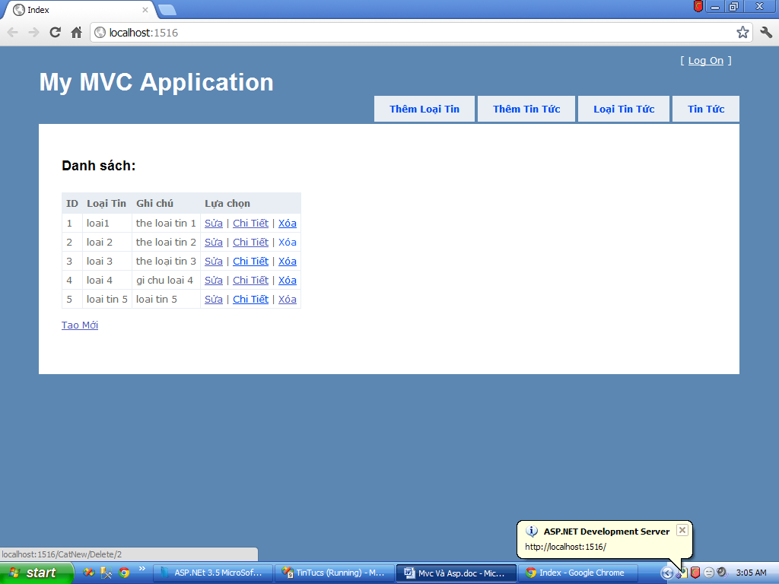
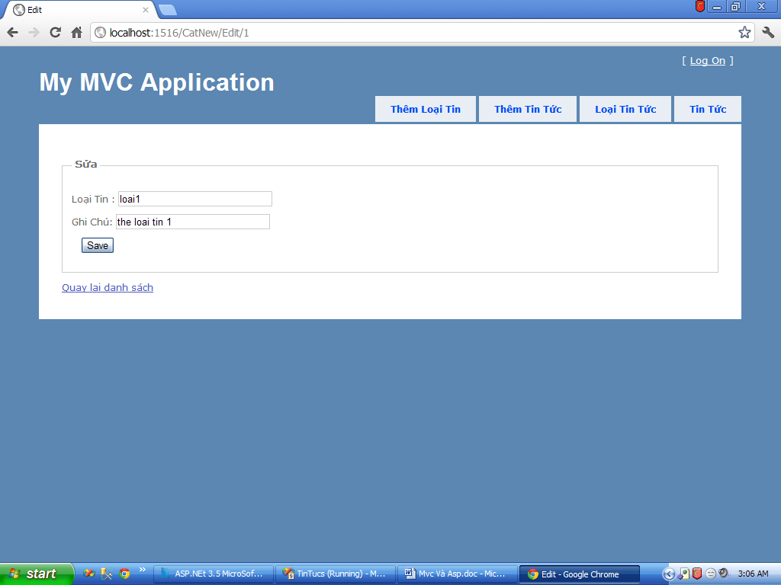

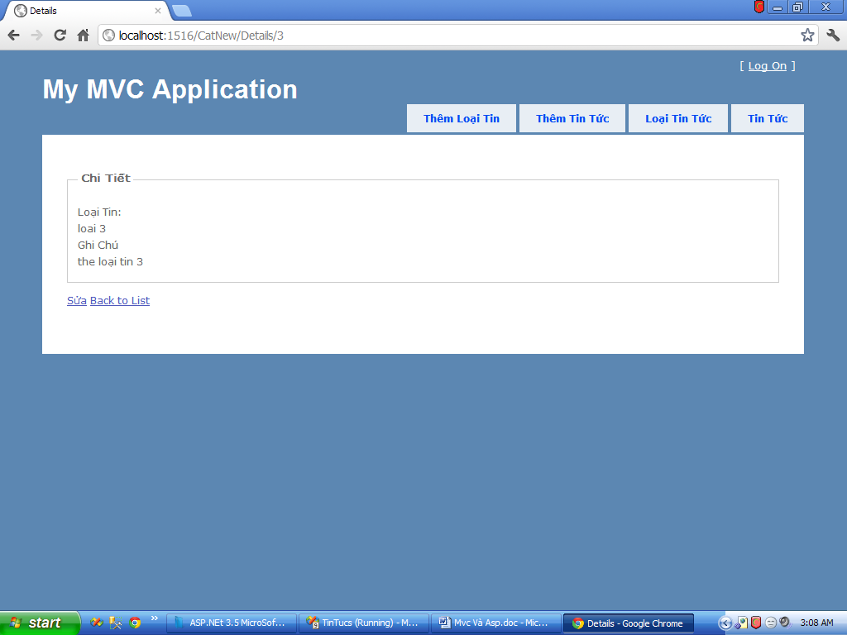
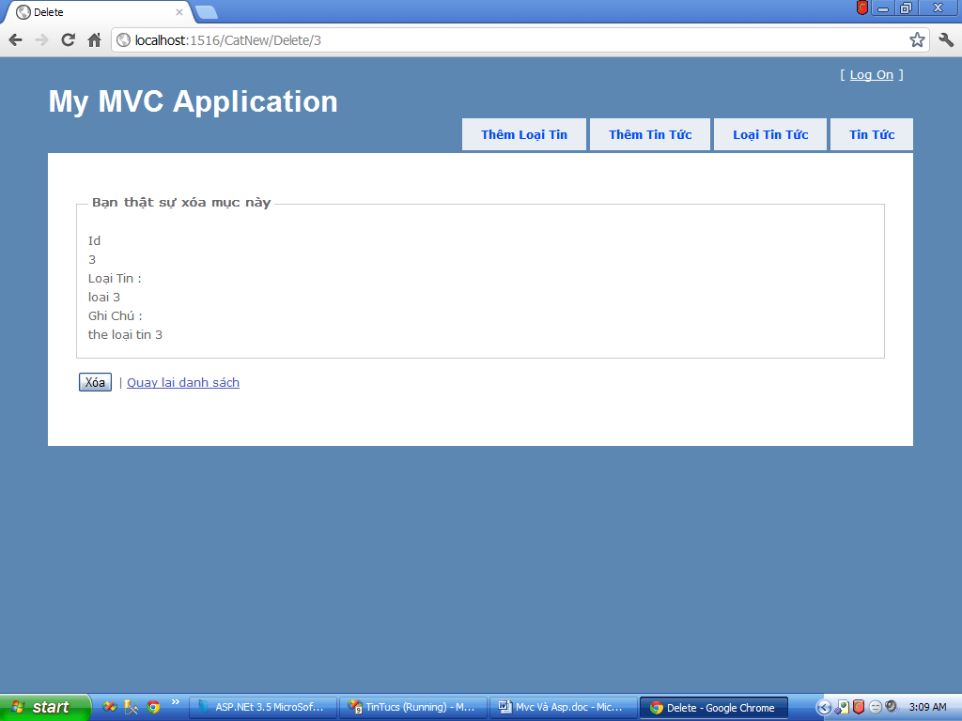

Chúc bạn thành công !

